**USECASE DIAGRAM**

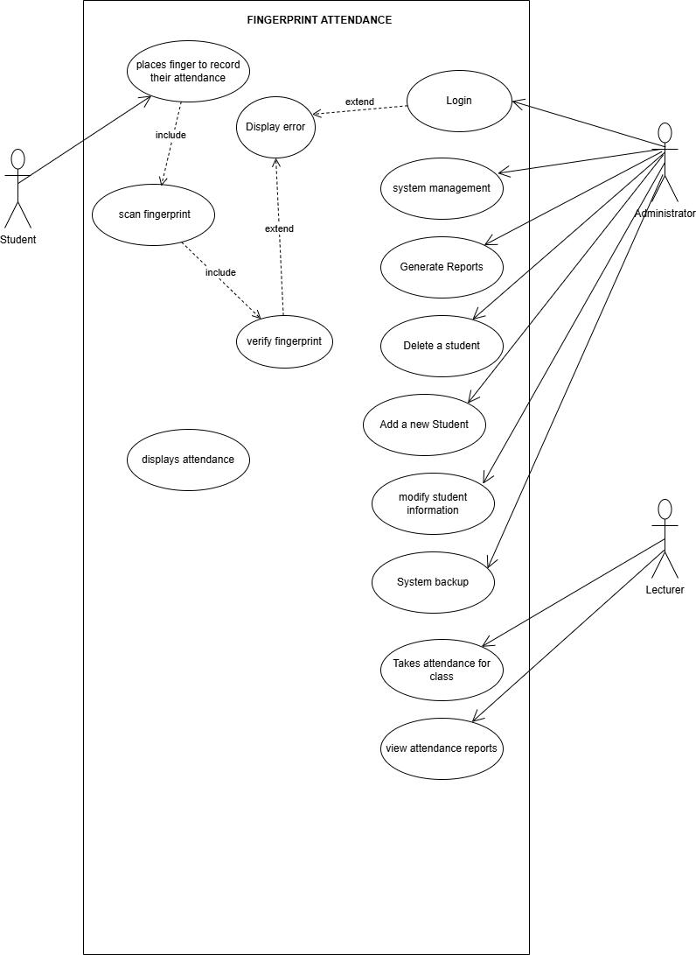

**SEQUENCE DIAGRAM**

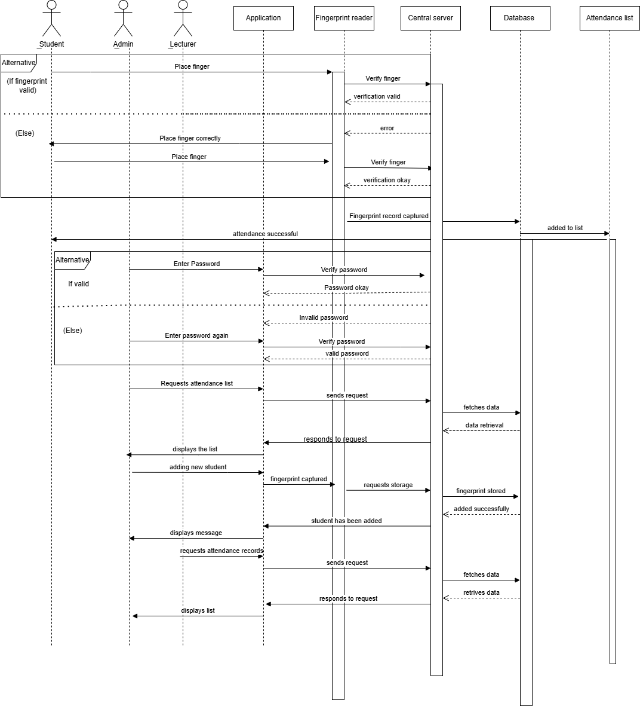

**CLASS DIAGRAM**

